

**Informe Proyecto EDUHUB**

**Integrantes del grupo**

Luis Mario Pérez

James Davila

William Stiven Ramirez

Paula Michelle Rodriguez

Juan Esteban Ariza

**Octubre del Año 2024**

**Centro de Diseño y Metrología**

**Análisis y Desarrollo de Software**

1. **Objetivo del proyecto**

Desarrollar un sistema de gestión académica que automatice los procesos de inscripción, control de asistencia, generación de reportes académicos y gestión de actividades extracurriculares, optimizando la administración de estudiantes, profesores y directivos.

1. **Alcance**

El sistema estará limitado a instituciones educativas que se ajusten a los requerimientos funcionales establecidos, tales como colegios privados, academias de formación o instituciones similares, cuya operación se vea beneficiada con la automatización de procesos académicos. No se contempla en esta fase el desarrollo de una aplicación móvil ni la integración con sistemas de pagos en línea. El sistema se desarrollará únicamente para ser accesible a través de navegadores web compatibles. Estará disponible a nivel de Colombia

**3. Requerimientos funcionales por Módulo:**

| **Gestión/Módulo** | **Submódulo** | **Requerimiento Funcional** |
| --- | --- | --- |
| **Usuario** | **Gestión de Estudiantes** | **- Registro de estudiantes: Permitir la creación de nuevos estudiantes con información básica y académica (nombre, grado, asignaturas).** |
|  |  | **- Consulta de estudiantes: Permitir la búsqueda y filtrado de estudiantes según diferentes criterios (nombre, grado, curso).** |
|  |  | **- Actualización de información: Posibilidad de actualizar datos del estudiante (datos personales y académicos).** |
|  |  | **- Eliminación de estudiantes: Permitir eliminar el registro de un estudiante en caso de retiro o finalización.** |
|  |  | **- Generación de reportes: Generar reportes académicos individuales de los estudiantes que puedan ser exportados en formato PDF.** |
| **Usuario** | **Gestión de Profesores** | **- Registro de profesores: Permitir la creación de nuevos profesores con información personal y académica (nombre, especialidad, materias que imparte).** |
|  |  | **- Consulta de profesores: Permitir la búsqueda y filtrado de profesores según nombre o materias asignadas.** |
|  |  | **- Actualización de información: Posibilidad de actualizar datos del profesor, como materias impartidas o información de contacto.** |
|  |  | **- Eliminación de profesores: Permitir eliminar el registro de un profesor si ya no forma parte de la institución.** |
|  |  | **- Gestión de asignaturas: Asignar profesores a cursos y materias correspondientes.** |
| **Usuario** | **Gestión de Directivos** | **- Registro de directivos: Permitir la creación de directivos con información relevante (nombre, cargo, responsabilidades).** |
|  |  | **- Consulta de directivos: Permitir la búsqueda y filtrado de directivos según el cargo o responsabilidades.** |
|  |  | **- Actualización de información: Posibilidad de actualizar datos de los directivos.** |
|  |  | **- Eliminación de directivos: Permitir eliminar el registro de un directivo si ya no forma parte de la institución.** |

| **Gestión/Módulo** | **Submódulo** | **Requerimiento Funcional** |
| --- | --- | --- |
| **Login** | **Autenticación de usuarios** | **- Inicio de sesión: El sistema debe permitir que los usuarios (estudiantes, profesores, directivos) inicien sesión mediante un nombre de usuario y contraseña.** |
|  |  | **- Validación de credenciales: El sistema debe verificar las credenciales ingresadas con los datos almacenados en la base de datos.** |
|  |  | **- Control de acceso: El sistema debe gestionar diferentes niveles de acceso según el rol del usuario (estudiante, profesor, directivo).** |
|  |  | **- Recuperación de contraseña: El sistema debe permitir a los usuarios recuperar su contraseña mediante un correo electrónico o pregunta de seguridad.** |
|  |  | **- Cierre de sesión: El sistema debe permitir a los usuarios cerrar sesión de forma segura.** |
|  |  | **- Registro de actividad: El sistema debe almacenar un registro de inicio y cierre de sesión de cada usuario, con fecha y hora.** |
| **Login** | **Registro de nuevos usuarios** | **- Registro de estudiantes: Los estudiantes deben poder registrarse creando un nuevo usuario con sus datos personales y académicos.** |
|  |  | **- Registro de profesores y directivos: El registro de profesores y directivos solo puede ser realizado por un administrador autorizado.** |
|  |  | **- Verificación de cuenta: El sistema debe enviar un correo de verificación a los usuarios registrados para activar sus cuentas.** |
|  |  | **- Creación de contraseñas seguras: El sistema debe exigir la creación de contraseñas que incluyan combinaciones de letras, números y caracteres especiales.** |
| **Login** | **Control de acceso** | **- Restricción por intentos fallidos: El sistema debe bloquear temporalmente las cuentas con múltiples intentos fallidos de inicio de sesión.** |
|  |  | **- Recuperación de acceso: Debe haber una opción para desbloquear cuentas mediante un proceso de verificación adicional (pregunta de seguridad o verificación por correo).** |

| **Gestión/Módulo** | **Submódulo** | **Requerimiento Funcional** |
| --- | --- | --- |
| **Gestión Académica Integral** | **Gestión de Horarios** | **- Creación de horarios: Permitir a los directivos y profesores asignar y gestionar horarios para cursos y materias.** |
|  |  | **- Visualización de horarios: Los estudiantes y profesores deben poder consultar los horarios asignados para cada materia.** |
|  |  | **- Modificación de horarios: Permitir a los administradores modificar los horarios cuando sea necesario y notificar a los usuarios afectados.** |
|  |  | **- Asignación de aulas: El sistema debe permitir asignar aulas a las clases programadas.** |
|  |  | **- Conflicto de horarios: El sistema debe detectar y alertar en caso de conflictos entre horarios de clases o aulas asignadas.** |
| **Gestión Académica Integral** | **Control de Asistencia** | **- Registro de asistencia: Permitir a los profesores registrar la asistencia de los estudiantes de manera diaria o por clase.** |
|  |  | **- Consulta de asistencia: Los directivos deben poder consultar el historial de asistencia de los estudiantes y generar reportes.** |
|  |  | **- Notificación de ausencias: El sistema debe enviar notificaciones automáticas a los padres/tutores en caso de inasistencia o tardanza del estudiante.** |
|  |  | **- Reporte de asistencia: Permitir la generación de reportes sobre el estado de asistencia de los estudiantes por curso o materia.** |
| **Gestión Académica Integral** | **Gestión de Evaluaciones y Exámenes** | **- Creación de exámenes: Los profesores deben poder crear y gestionar exámenes para sus materias, con opciones de tiempo, formato y criterios de evaluación.** |
|  |  | **- Programación de evaluaciones: Los profesores deben poder programar las fechas de exámenes y pruebas, que se integren con los horarios de los estudiantes.** |
|  |  | **- Registro de calificaciones: Los profesores deben poder registrar las calificaciones obtenidas por los estudiantes en cada evaluación.** |
|  |  | **- Generación de estadísticas: El sistema debe permitir generar estadísticas y gráficos sobre el rendimiento académico de los estudiantes.** |
| **Gestión Académica Integral** | **Evaluaciones y Retroalimentación Continua** | **- Evaluaciones continuas: Los profesores deben poder programar evaluaciones continuas y asignaciones para medir el progreso de los estudiantes a lo largo del curso.** |
|  |  | **- Retroalimentación a estudiantes: Los profesores deben poder enviar retroalimentación escrita sobre las evaluaciones directamente a los estudiantes.** |
|  |  | **- Historial de evaluaciones: El sistema debe guardar un historial de evaluaciones para cada estudiante, permitiendo a los directivos y estudiantes consultar su progreso.** |
| **Gestión Académica Integral** | **Generación de Reportes Académicos** | **- Reportes individuales: El sistema debe permitir generar reportes académicos individuales de cada estudiante, con detalles de su desempeño y asistencia.** |
|  |  | **- Reportes grupales: Generar reportes generales por curso o asignatura, con un resumen del desempeño global de los estudiantes.** |
|  |  | **- Exportación de reportes: Los reportes deben poder ser exportados en formatos PDF y Excel, para su distribución o consulta fuera del sistema.** |
|  |  | **- Envío automático de reportes: El sistema debe permitir el envío automático de reportes académicos a los padres o tutores al final de cada ciclo o periodo académico.** |

| **Gestión/Módulo** | **Submódulo** | **Requerimiento Funcional** |
| --- | --- | --- |
| **Gestión de Cursos y Materias** | **Gestión de Cursos** | **- Creación de cursos: Permitir a los administradores y directivos crear nuevos cursos, asignando nombre, nivel académico y materias asociadas.** |
|  |  | **- Asignación de estudiantes: El sistema debe permitir la inscripción y asignación de estudiantes a los diferentes cursos creados.** |
|  |  | **- Asignación de profesores: Permitir la asignación de profesores a los cursos correspondientes, según las materias que imparten.** |
|  |  | **- Modificación de cursos: Los directivos podrán modificar los detalles de un curso (nombre, nivel, etc.) en cualquier momento del ciclo académico.** |
|  |  | **- Eliminación de cursos: El sistema debe permitir eliminar cursos si ya no están en uso, con restricciones para no perder registros históricos.** |
|  |  | **- Consulta de cursos: Los usuarios autorizados deben poder consultar los cursos disponibles, con filtros por nivel académico, año o materia.** |
| **Gestión de Cursos y Materias** | **Gestión de Materias** | **- Creación de materias: Permitir a los administradores crear nuevas materias dentro de los cursos, especificando detalles como créditos académicos, duración y objetivos.** |
|  |  | **- Asignación de profesores a materias: Los administradores podrán asignar profesores específicos a cada materia creada en el sistema.** |
|  |  | **- Modificación de materias: Posibilidad de modificar las materias asignadas a un curso o cambiar los detalles de la materia.** |
|  |  | **- Eliminación de materias: Permitir la eliminación de materias que ya no formen parte del plan de estudios, asegurando que no se pierdan registros importantes.** |
|  |  | **- Visualización del plan de estudios: Los estudiantes y profesores podrán consultar el plan de estudios del curso, con todas las materias asignadas y su programación.** |
|  |  | **- Carga horaria: El sistema debe calcular y mostrar la carga horaria semanal de cada curso en función de las materias inscritas.** |
| **Gestión de Cursos y Materias** | **Relación Curso-Materia** | **- Integración de horarios: El sistema debe integrar los horarios de las materias con los cursos asignados, asegurando que no haya conflictos entre las clases.** |
|  |  | **- Reportes de curso-materia: Permitir la generación de reportes detallados sobre la relación entre cursos y materias, con estadísticas de estudiantes, profesores y carga horaria.** |

| **Gestión/Módulo** | **Submódulo** | **Requerimiento Funcional** |
| --- | --- | --- |
| **Gestión de Pagos y Matrícula** | **Proceso de Matrícula** | **- Registro de matrícula: Permitir a los estudiantes o sus representantes registrar la matrícula en el sistema, proporcionando la información personal y académica requerida.** |
|  |  | **- Confirmación de matrícula: El sistema debe confirmar el proceso de matrícula y asignar al estudiante al curso correspondiente.** |
|  |  | **- Generación de comprobante: Una vez confirmada la matrícula, el sistema debe generar un comprobante que el estudiante o representante puede descargar o imprimir.** |
| **Gestión de Pagos y Matrícula** | **Informe de Pagos** | **- Información paso a paso: El sistema debe proporcionar una guía paso a paso sobre cómo realizar el pago de la matrícula, incluyendo los plazos y las instrucciones necesarias.** |
|  |  | **- Datos bancarios del encargado: El sistema debe mostrar claramente los datos bancarios del director o persona encargada de recibir los pagos de la matrícula.** |
|  |  | **- Confirmación de pago manual: El sistema debe permitir que el administrador confirme manualmente que un pago ha sido recibido, actualizando el estado de la matrícula del estudiante.** |
|  |  | **- Notificación de pago pendiente: En caso de que no se haya realizado el pago dentro de los plazos establecidos, el sistema debe enviar notificaciones automáticas a los responsables.** |
| **Gestión de Pagos y Matrícula** | **Reportes de Pagos** | **- Generación de reportes de pagos: El sistema debe permitir generar reportes detallados de los pagos recibidos, con filtros por fecha, estudiante y estado del pago.** |
|  |  | **- Exportación de reportes: Los reportes de pagos deben poder ser exportados en formato PDF o Excel para su consulta externa.** |

| **Gestión/Módulo** | **Submódulo** | **Requerimiento Funcional** |
| --- | --- | --- |
| **Comunicación y Notificaciones** | **Blog/Chat Informativo** | **- Publicación de mensajes: Los directivos podrán publicar mensajes informativos sobre actividades, noticias, o anuncios importantes en un blog o chat general visible a toda la comunidad.** |
|  |  | **- Gestión de publicaciones: Los directivos podrán editar o eliminar mensajes ya publicados, asegurando que solo la información más reciente y relevante esté disponible.** |
|  |  | **- Visualización de mensajes: Los estudiantes, profesores y padres/tutores podrán visualizar los mensajes publicados en tiempo real desde su panel de usuario.** |
|  |  | **- Comentarios: Los usuarios autorizados podrán realizar comentarios o preguntas en las publicaciones, generando interacción en tiempo real (según lo defina el administrador).** |
|  |  | **- Notificación de nuevas publicaciones: El sistema debe enviar notificaciones automáticas a los usuarios cuando se publiquen nuevos mensajes o se realicen actualizaciones.** |
| **Comunicación y Notificaciones** | **Gestión de Actividades Extracurriculares** | **- Creación de actividades: Los directivos podrán crear actividades extracurriculares (como talleres, eventos, o concursos), especificando detalles como fecha, lugar, y requisitos.** |
|  |  | **- Inscripción a actividades: Los estudiantes podrán inscribirse a las actividades extracurriculares desde su perfil, recibiendo confirmaciones automáticas por correo o mensaje.** |
|  |  | **- Control de asistencia a actividades: El sistema debe permitir a los administradores llevar un control de la asistencia a las actividades organizadas.** |
|  |  | **- Reporte de actividades: Permitir la generación de reportes sobre las actividades realizadas, con estadísticas de participación y éxito de las mismas.** |

| **Gestión/Módulo** | **Submódulo** | **Requerimiento Funcional** |
| --- | --- | --- |
| **Inventario** | **Control de Recursos** | **- Registro de recursos: El sistema debe permitir registrar y clasificar todos los recursos disponibles (equipos tecnológicos, materiales, libros, etc.) con detalles como cantidad y estado.** |
|  |  | **- Asignación de recursos: Los administradores podrán asignar recursos a diferentes aulas, eventos o actividades extracurriculares, con la posibilidad de definir plazos de uso.** |
|  |  | **- Control de disponibilidad: El sistema debe mostrar en tiempo real la disponibilidad de recursos, indicando cuándo están en uso o fuera de servicio.** |
|  |  | **- Reporte de recursos: Generar reportes detallados sobre el uso de recursos, con estadísticas de frecuencia de uso, estado actual y necesidad de reposición.** |
| **Inventario** | **Control de Aulas** | **- Registro de aulas: El sistema debe permitir registrar y gestionar todas las aulas y espacios educativos, con detalles sobre capacidad, ubicación y disponibilidad.** |
|  |  | **- Asignación de aulas: Permitir la asignación de aulas a clases, eventos o actividades específicas, asegurando que no haya conflictos de programación.** |
|  |  | **- Control de disponibilidad de aulas: Mostrar la disponibilidad de las aulas en tiempo real, permitiendo a los usuarios autorizados reservar aulas o visualizar su estado.** |
|  |  | **- Reporte de uso de aulas: El sistema debe generar reportes sobre la ocupación de aulas, con detalles sobre los horarios y actividades realizadas en cada una.** |

**4. Requerimientos no funcionales:**

| **Requerimiento No Funcional** | **Descripción** |
| --- | --- |
| **Usabilidad** | **El sistema debe ser fácil de usar, con una interfaz intuitiva que permita a los usuarios navegar y acceder a la información sin necesidad de capacitación extensa.** |
| **Rendimiento** | **El sistema debe ser capaz de manejar un número mínimo de usuarios concurrentes (definir cantidad), asegurando tiempos de respuesta rápidos (menos de 2 segundos para las operaciones críticas).** |
| **Seguridad** | **El sistema debe implementar medidas de seguridad adecuadas, incluyendo autenticación de usuarios, control de acceso y protección de datos sensibles (encriptación).** |
| **Escalabilidad** | **El sistema debe ser escalable para poder agregar nuevos módulos o funcionalidades en el futuro sin requerir una reescritura completa del código.** |
| **Compatibilidad** | **El sistema debe ser compatible con diferentes navegadores web (Chrome, Firefox, Safari, Edge) y dispositivos móviles (smartphones y tablets).** |
| **Mantenibilidad** | **El código del sistema debe seguir buenas prácticas de programación para facilitar la mantenibilidad y la actualización por parte del equipo de desarrollo.** |
| **Accesibilidad** | **El sistema debe cumplir con las normas de accesibilidad (WCAG) para asegurar que todos los usuarios, incluidos aquellos con discapacidades, puedan acceder y utilizar la plataforma.** |
| **Disponibilidad** | **El sistema debe estar disponible al menos el 95% del tiempo, excluyendo las ventanas programadas para mantenimiento.** |
| **Respaldo y recuperación** | **El sistema debe contar con procedimientos de respaldo y recuperación de datos para prevenir la pérdida de información en caso de fallos técnicos.** |
| **Documentación** | **Debe existir documentación clara y completa para usuarios y desarrolladores, incluyendo manuales de usuario, guías de instalación y documentación técnica del código.** |

**5. Especificaciones Técnicas**

#### Hardware

1. **Servidor**
   * Procesador: Intel Xeon o equivalente, mínimo 4 núcleos a 2.5 GHz.
   * Memoria RAM: Mínimo 16 GB (recomendado 32 GB).
   * Almacenamiento: Disco duro SSD de al menos 500 GB para mejorar la velocidad de acceso a datos.
   * Conexión de Red: Mínimo 1 Gbps para una respuesta rápida en entornos con múltiples usuarios.
   * Sistema de Respaldo: Sistema RAID para redundancia y respaldo de datos.
2. **Estaciones de Trabajo (PCs)**
   * Procesador: Intel Core i5 o equivalente.
   * Memoria RAM: Mínimo 8 GB.
   * Almacenamiento: Disco duro de al menos 256 GB.
   * Conexión de Red: Mínimo 100 Mbps.
   * Periféricos: Monitor (mínimo 21"), teclado y ratón.
3. **Dispositivos Móviles (opcional)**
   * **Tabletas/Smarphones: Con un sistema operativo compatible (iOS, Android) y con acceso a internet.**

#### Software

1. **Sistema Operativo del Servidor**
   * Linux: Ubuntu Server o CentOS (versión estable).
   * Windows Server: Si se requieren tecnologías específicas de Microsoft.
2. **Base de Datos**
   * Sistema de Gestión de Bases de Datos (DBMS): MySQL, PostgreSQL o SQL Server para la gestión de datos académicos.
3. **Servidor Web**
   * Software: Apache o Nginx para la implementación del sistema web.
   * Lenguajes de programación: PHP o Python para el desarrollo de la aplicación.
4. **Frontend**
   * HTML5, CSS3 y JavaScript: Para el desarrollo de la interfaz de usuario.
   * Frameworks: Bootstrap o React (opcional) para mejorar la experiencia del usuario.
5. **Seguridad**
   * Firewall: Configuración de un firewall en el servidor.
   * Antivirus: Software antivirus en servidores y estaciones de trabajo.
6. **Otras Herramientas**
   * Herramientas de Respaldo: Software de respaldo para garantizar la integridad de los datos.
   * Gestores de Proyecto: Herramientas como Jira o Trello para la gestión de tareas en el desarrollo del software.

**6. Diagramas UML relacionado con el proyecto.  
  
Diagrama de Clases   
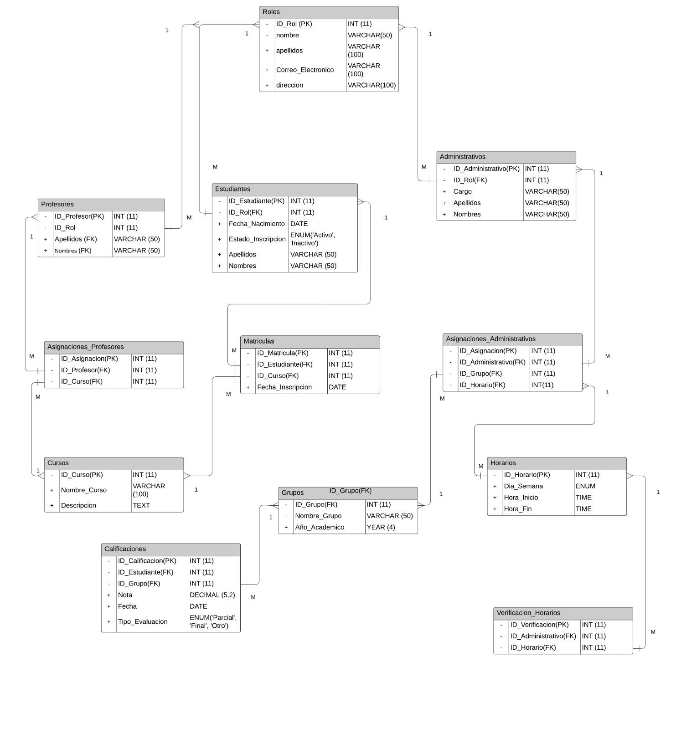**

**Diagrama de Componentes (boceto):  
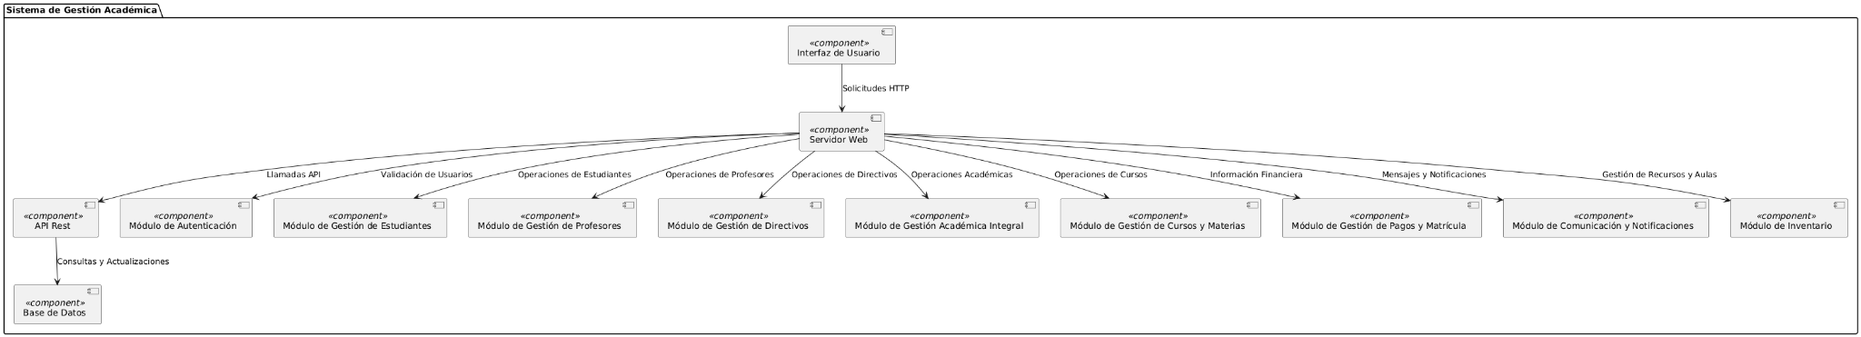  
 7. MER (Boceto):**

